|  |  |
| --- | --- |
| Anteproyecto de Tesis | 03 de agosto  2015 |
| C:\Users\JuanMa\Documents\SOFCs-project\Tesis-Denia\Imagenes\logo+uasd.jpg  Sustentante:  **Br. Bernardo Rafael Rosario**  Candidato a Licenciado en Física | “Síntesis y caracterización de la nano y micro estructura cristalina de fluoruro de litio (LiF) dopado con”. |

**Universidad Autónoma de Santo Domingo**

**Facultad de Ciencias**

**Escuela de Física**

**“Síntesis y caracterización de la nano y micro estructura cristalina de fluoruro de litio (LiF) dopado con”.**

Anteproyecto de tesis para optar por el título de:

**Licenciado en Física**

Sustentante:

**Br. Bernardo Rafael Rosario**

[bernardorosariom@gmail.com](mailto:bernardorosariom@gmail.com)

Matrícula:

**DC-4850**

Asesores:

**Modesto Antonio Sosa Aquino, Ph.D.**

modesto@fisica.ugto.mx

**Emma Kareline Encarnación, MsC.**

emma.kee@gmail.com

*Santo Domingo, Ciudad Universitaria  
Distrito Nacional*

*03 de agosto del 2015*

**Introducción**

El Fluoruro de litio (LiF) es un compuesto muy poco soluble en agua, y que presenta una estructura cristalina en forma de Nano y Micro-cubos, que reaccionan de manera más efectiva que cualquier otro material ante la irradiación de las ondas Ultravioletas especialmente cuando es dopado con los activadores adecuados. Además reacciona con la radiación gamma, radiación ionizante de las partículas beta y neutrones en reactores nucleares. Lo que lo hace excelente para el uso de medidas de radiaciones ionizantes de las partículas en los dosímetros termoluminiscentes.

El fluoruro de litio tiene un número atómico efectivo bajo (8.14), que es muy cercano al tejido biológico que es 7.4.

Este material fue sintetizado y caracterizado por primera vez en 1978 por Nikajima. A partir de entonces en muchos trabajos se prepara el Fluoruro De Litio (LiF, fosforo), siguiendo diferentes métodos de sintetización y caracterización. También ha sido estudiado en muchos trabajos el papel de las impurezas o dopantes, Manganeso (Mg), cobre (Cu), fosforo (P) y la influencia de las concentraciones de estas en el Fluoruro de litio como material termoluminiscente.

En la actualidad el LiF dopado con Manganeso (Mg), cobre (Cu), fosforo (P) está disponible en varias formas tales como Polvo, discos sintéticos y micro barras.

Este trabajo está enfocado en la sintetización y la caracterización del fluoruro de litio.

Sintetizaremos este material por el método de precipitación, realizando varias muestras, pues sabemos que la manipulación de las condiciones de dicha sintetización nos da un control racional del tamaño y la estructura cristalina de la partícula. Y lo caracterizaremos por XRD, TGA, SEM, CV, XPS, RAMAM y FT IR (Fourier Transform Infrared)*.

*Usaremos tres de estos análisis para la caracterización

**Planteamiento del problema**

Frente al problema y necesidad actual del ser humano por reducir el tamaño de los dispositivos tecnológicos, que se utilizan en todas las áreas de desarrollo científico, social, etc. Hoy más que nunca se hace imprescindible el estudio de la materia en escalas muy pequeñas. Estos materiales funcionales que a micro y nano escalas se han convertido en la herramienta que a corto plazo generan los nuevos y sorprendentes avances en la ciencia y la ingeniería.

El fluoruro de litio es un material muy importante para el desarrollo de dosímetros termoluminiscentes, usados en docimetría personal y docimetría ambiental, lo que nos muestra que es imprescindible poder manejar, el proceso de sintonización y caracterización de los micros y nanos cubos de este material.

Con este trabajo de tesis se pretende sintetizar y caracterizar el compuesto LiF dopado con….. Produciendo los cristales a micro y nano escala. Dichos cristales serán caracterizados por XRD, TGA, SEM, CV, XPS, RAMAM y FT IR (Fourier Transform Infrared) .

Cabe destacar que al realizar este experimento, nuestra universidad (UASD), estaría avanzando en lo que es el desarrollo de materiales termoluminiscentes.

**Objetivos**

**Objetivo general:**

Sintetizar y caracterizar el fluoruro de Litio dopado con …. (LiF:..) Por el método de precipitación. Comprendiendo el mecanismo de obtención y caracterización de los micro y nano cubos.

**Objetivos específicos:**

* Sintetizar la nano y micro estructura del fluoruro de Litio dopado con …. (LiF:..) por el método de precipitación
* Determinar la estructura de las síntesis LiF:…. por XRD
* Estudiar la degradación del compuesto en estudio con el TGA (análisis termogravimétrico).
* Caracterizar la nano y micro estructura del fluoruro de Litio dopado con …. (LiF:..) por SEM, CV, XPS, RAMAM y FT IR (Fourier Transform Infrared).
* Comparar la estructura obtenida del LiF:…. Con las demás muestras a las cuales realizaran algunos cambios en el proceso de sintetización.

**Metodología**

Para sintetizar el material, se dopara el compuesto fluoruro de Litio dopado con …. (LiF:..) Luego se sintetizara el compuesto utilizando el método de sintonización por precipitación. Dicho método comienza con los cálculos de estequiometria a la reacción



En la cual vemos que la ecuación esta balanceada y que existe una relación de uno (1) a uno (1) respecto a los reactivos y el material de interés (LiF), a dichos cálculos añadimos los porcentajes de dopajes del

En la preparación y control de la sintonización se requiere: una Balanza de Precisión de 0.1 mg para masar los compuestos químicos; ya que la cantidad de los compuestos necesarios y la precisión, en especial para el dopaje se necesita una balanza con dichas características, entre otras herramientas típicas de un laboratorio.

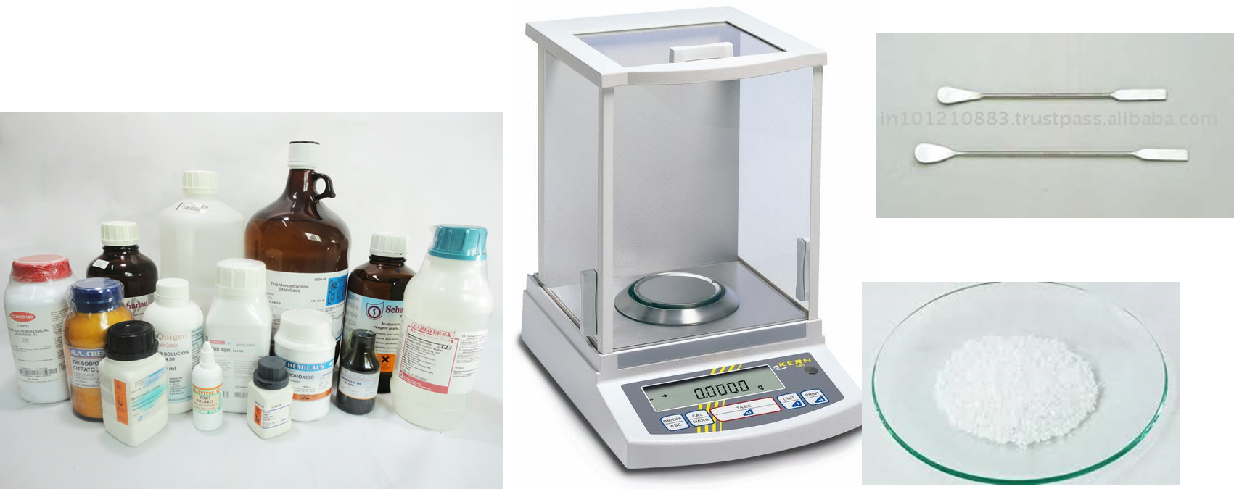

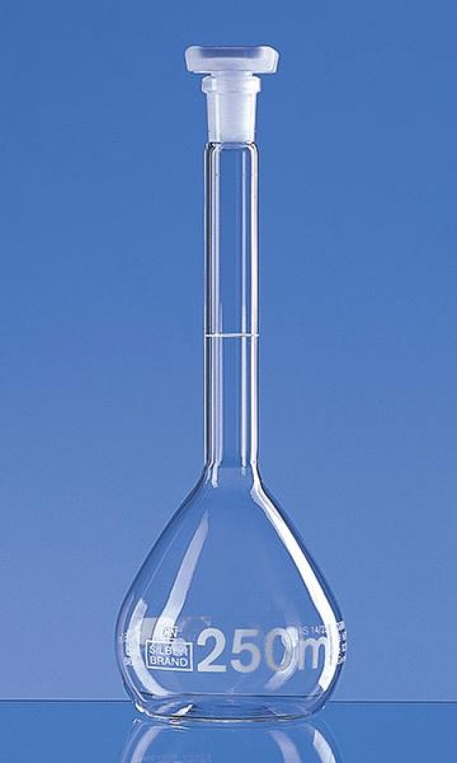

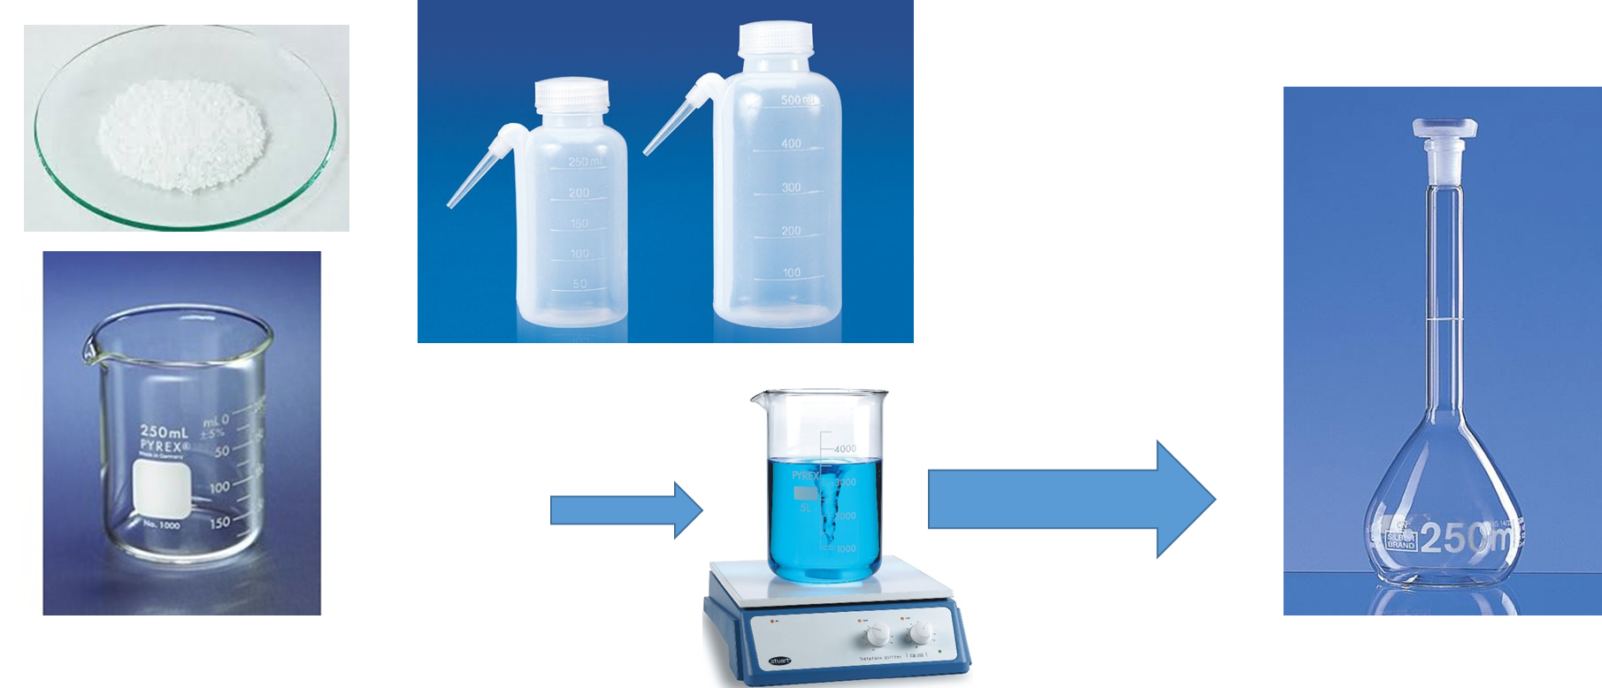

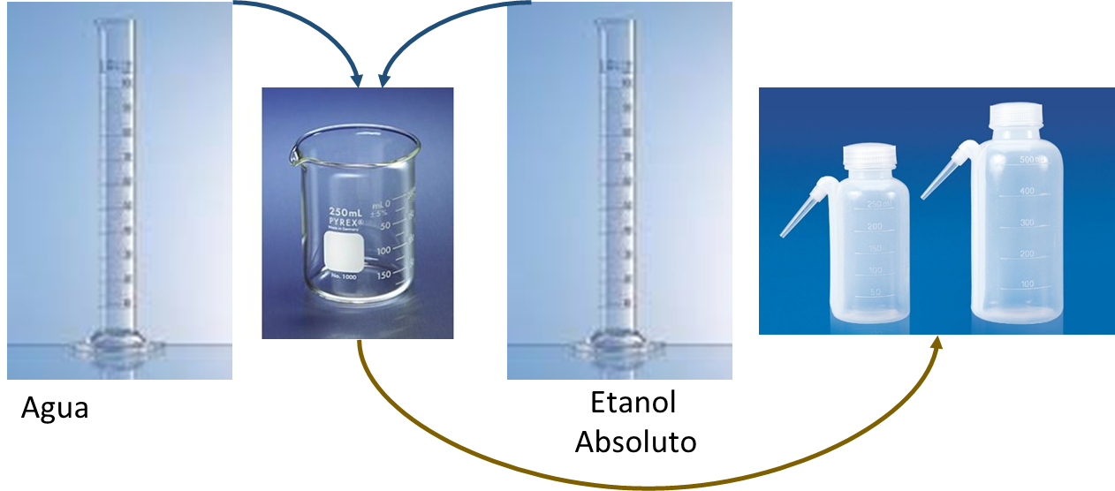

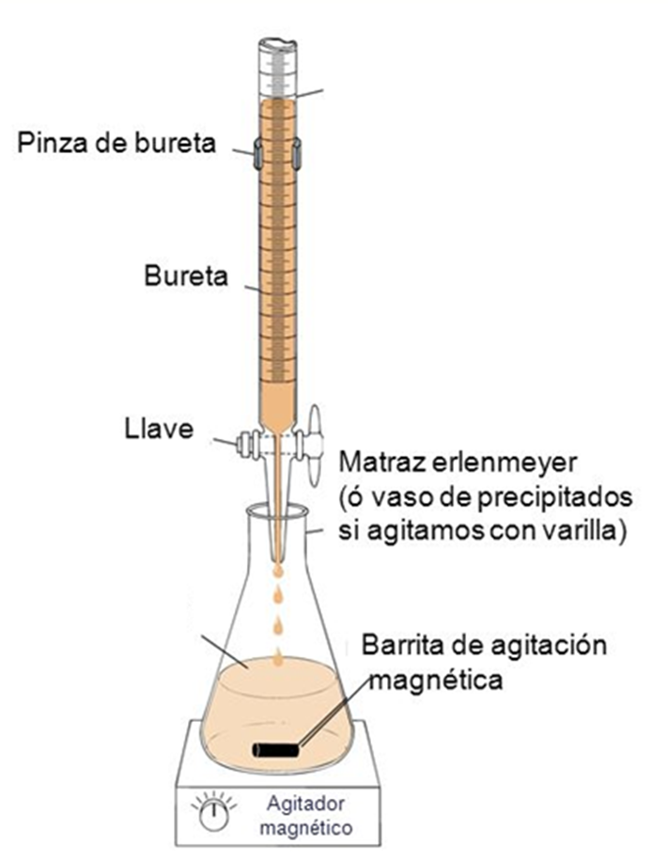

|  |  |  |  |
| --- | --- | --- | --- |
| **Objetivos** | **Actividad** | **Centro** | **Fecha** |
| Sintetizar la nano y micro estructura del fluoruro de Litio dopado con …. (LiF:..) por el método de precipitación | Se sintetiza el material en una solución con el porcentaje molar correspondiente utilizando la técnica ya mencionada. | UASD  (Laboratorio de….) | …. a  …… |
| Determinar la estructura de las síntesis LiF:…. por XRD | Se determina la estructura cristalina del compuesto, para caracterizarlo, mediante el uso de un XRD. | INTEC  (Laboratorio de nanotecnología) | … a  …. |
| Estudiar la degradación del compuesto en estudio con el TGA (análisis termogravimétrico). | Análisis usando el TGA. | INTEC  (Laboratorio de nanotecnología) | … a  …. |
| Caracterizar la nano y micro estructura del fluoruro de Litio dopado con …. (LiF:..) por SEM, CV, XPS, RAMAM y FT IR (Fourier Transform Infrared). | Análisis usando el SEM, CV, XPS, RAMAM y FT IR (Fourier Transform Infrared). | PUCMM [Santiago]  (Laboratorio de nanociencia)  Laboratorio de ADUANA [Santo domingo] | … a  …. |
| Comparar el tamaño y las características de los cubos o partículas de cada muestra y explicar las características de su morfología. | Se Analizaran y compararan los datos obtenidos de los equipos de caracterización para lass distintas muestras dopadas. | UASD  (Laboratorios) | ……. |

**Resultados Esperados:**

* Comprensión de los mecanismos de obtención de los micro y nano cubos del FiL dopado con….
* Manuscrito para ser sometido a una revista de investigación científica con pares ciego evaluadores.
* Tesis de grado.

**Referencias:**

**Artículos, Libros, Informes Gubernamentales, Proyectos de Investigación, Paper**

* Nakajima T, Murayama Y, Matsuzawa T and Koyano A 1978 Nucl. Instrum. Methods 157 155
* Wu D-K, Sun F-Y and Dai H A 1984 Health Phys. 46 1063
* Shoushan W 1988 Radiat. Prot. Dosim. 25 133
* Horowitz A and Horowitz Y S 1992 Radiat. Prot. Dosim. 40 265
* Zha Z, Wang S, Shen W, Zhu J and Cai G 1993 Radiat. Prot. Dosim. 47 111
* Patil R R and Moharil S V 1995 J. Phys.: Condens. Matter 7 9925
* Shinde S S, Dhabekar B S, Gundu Rao T K and Bhatt B C 2001 J. Phys. D: Appl. Phys. 34 2683
* Chen T C and Stoebe T 1998 Radiat. Meas. 29 39
* Bilski P, Budzanowski M and Olko P A 1996 Radiat. Prot. Dosim. 65 195
* Bilski P, Budzanowski M, Olko P A and Waliorski M P R 1998 Radiat. Meas. 29 355
* McKeever S W S 1991 J. Phys. D: Appl. Phys. 24 988
* Kumar M et al 2005 J. Phys. D: Appl. Phys. 38 637
* Kumar M, Singh F, Khan S A, Tripathi A, Avasthi D K and PandeyAC2007 J. Lumin. 127 302
* Skuratov V A, AbuAlAzm S M and Altynov V A 2002 Nucl. Instrum. Methods B 191 251
* Belarouci A, Menchini F, Rigneault H, Jacquier B, Montereali R M, Somma F and Moretti P 2001 Opt. Commun. 189 281
* Baldacchini G, Nicola E De, Montereali R M, Scacco A and Kalinov V 2000 J. Phys. Chem. Solids 61 21